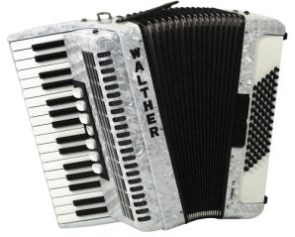

Ziemeļkurzemes reģiona Mūzikas skolu akordeonu klašu audzēkņu
festivāls Akordeona skaņās
Nolikums

Festivālu organizē:
Ernesta Vīgnera Kuldīgas Mūzikas skola

Festivāla norises laiks: 2018. gada 9. martā, plkst. 12.00
Ernesta Vīgnera Kuldīgas Mūzikas skolā, Smilšu ielā 6, Kuldīgā, Kuldīgas novads

Festivāla mērķis:
♫ Lai veicinātu Ziemeļkurzemes reģiona Mūzikas skolu Taustiņintrumentu spēle - Akordeona spēle audzēkņu profesionālo izaugsmi un spilgtāko solistu un ansambļu koncertdarbību, popularizēt akordeona spēli, pilnveidot audzēkņu kolektīvās uzstāšanās prasmi un pieredzi, rast iespēju pedagogiem apmainīties pieredzē ar kolēģiem.

Festivāla dalībnieki:
♫ Festivālā piedalās: Ziemeļkurzemes reģiona Kandavas, Ugāles, Rojas, Talsu, Valdemārpils, Ventspils un Ernesta Vīgnera Kuldīgas Mūzikas skolu akordeona spēles audzēkņi un pedagogi.

Festivāla programma:
♫ Festivāls notiek koncertu veidā. Katrs festivāla dalībnieks ( skola) atskaņo brīvi izvēlētu programmu ( solisti, ansambļi ) ar kopējo hronometrāžu līdz 15 minūtēm ( uzstāšanās laiks).

Pieteikšanās kārtība:
♫ pieteikties elektroniski muzikask@kuldiga.lv līdz 2018. gada 27. februārim.

Pieteikuma paraugs:

Nr. | Dalībnieka (u)  vārds, uzvārds | Klase | Pedagoga vārds, uzvārds | Programma | Kopējā hronometrāža

Kontaktinformācija: Ingrīda Jankovska mob.tel. 22842448

